ΒΟΥΛΗ ΤΩΝ ΕΛΛΗΝΩΝ
Πρωτ.
Αριθ.
Διεκπ.

ΑΠΟΣΠΑΣΜΑ
Από τα επίσημα Πρακτικά της ΡΚΑ', 6 Μαΐου 1997, Συνεδρίασης της Ολομέλειας της Βουλής, στην οποία ψηφίστηκε το παρακάτω σχέδιο νόμου:

Κύρωση Συμφωνίας μεταξύ της Κυβέρνησης της Ελληνικής Δημοκρατίας και της Κυβέρνησης της Ρουμανίας για συνεργασία στους τομείς της εκπαίδευσης, της επιστήμης και του πολιτισμού

Άρθρο πρώτο
Κυρώνεται και έχει την ισχύ, που ορίζει το άρθρο 28 παρ. 1 του Συντάγματος, η Συμφωνία μεταξύ της Κυβέρνησης της Ελληνικής Δημοκρατίας και της Κυβέρνησης της Ρουμανίας για συνεργασία στους τομείς της εκπαίδευσης, της επιστήμης και του πολιτισμού, που υπογράφηκε στο Βουκουρέστι στις 3 Νοεμβρίου 1995, της οποίας το κείμενο σε πρωτότυπο στην ελληνική και αγγλική γλώσσα έχει ως εξής:
ΣΥΜΦΩΝΙΑ
ΜΕΤΑΞΥ ΤΗΣ ΚΥΒΕΡΝΗΣΗΣ ΤΗΣ ΕΛΛΗΝΙΚΗΣ
ΔΗΜΟΚΡΑΤΙΑΣ ΚΑΙ ΤΗΣ ΚΥΒΕΡΝΗΣΗΣ ΤΗΣ
ΡΟΥΜΑΝΙΑΣ ΓΙΑ ΣΥΝΕΡΓΑΣΙΑ
ΣΤΟΥΣ ΤΟΜΕΙΣ ΤΗΣ ΕΚΠΑΙΔΕΥΣΗΣ,
ΤΗΣ ΕΠΙΣΤΗΜΗΣ ΚΑΙ ΤΟΥ ΠΟΛΙΤΙΣΜΟΥ
Η Κυβέρνηση της Ελληνικής Δημοκρατίας και η Κυβέρνηση της Ρουμανίας, εφεξής καλούμενες ως τα "Συμβαλλόμενα Μέρη", οδηγούμενες από την επιθυμία τους για περαιτέρω ανάπτυξη και ενδυνάμωση των ήδη υπαρχόντων φιλικών σχέσεων μεταξύ των δύο χωρών,
ΕΠΙΘΥΜΩΝΤΑΣ την ανάπτυξη της συνεργασίας τους στους τομείς της εκπαίδευσης, της επιστήμης, του πολιτισμού, των μέσων μαζικής ενημέρωσης, του αθλητισμού και της νεολαίας,
ΕΝΕΡΓΩΝΤΑΣ σύμφωνα με τις διατάξεις της Ευρωπαϊκής Μορφωτικής Σύμβασης, της Τελικής Πράξης της Διάσκεψης του Ελσίνκι για την Ασφάλεια και τη Συνεργασία στην Ευρώπη, της Χάρτας του Παρισιού για μια νέα Ευρώπη, καθώς και του Τελικού Κειμένου του Συμποσίου της Δ.Α.Σ.Ε. για την Πολιτιστική Κληρονομιά που υπογράφηκε το 1991 στην Κρακοβία, αποφάσισαν να συνάψουν την παρούσα Συμφωνία και συμφώνησαν τα ακόλουθα:

ΑΡΘΡΟ 1

Τα Συμβαλλόμενα Μέρη θα λάβουν τα αναγκαία μέτρα για την ανάπτυξη της συνεργασίας στους τομείς της εκπαίδευσης και της επιστήμης.
Για το σκοπό αυτόν, τα Συμβαλλόμενα Μέρη θα:
α) ενδυναμώσουν τη συνεργασία μεταξύ των Ακαδημιών Επιστημών των δύο χωρών,
β) χορηγούν, στο πλαίσιο των δυνατοτήτων τους, υποτροφίες για πλήρεις πανεπιστημιακές, μεταπτυχιακές σπουδές και έρευνα, σε αμοιβαία βάση,
γ) ενθαρρύνουν την άμεση συνεργασία μεταξύ των ιδρυμάτων ανώτατης εκπαίδευσης, καθώς και των επιστημονικών και ερευνητικών ινστιτούτων τους,
δ) ανταλλάσσουν πληροφορίες και τεκμηρίωση, προ την αναγνώριση και την ισοτιμία των πιστοποιητικών, βεβαιώσεων, διπλωμάτων, πτυχίων και ακαδημαϊκών τίτλων, σύμφωνα με τη νομοθεσία της κάθε χώρας,
ε) ενθαρρύνουν τη διδασκαλία και την προώθηση της ελληνικής και ρουμανικής γλώσσας και πολιτισμού στην άλλη χώρα,
στ) διευκολύνουν την ανταλλαγή γνώσεων σε όλα τα επίπεδα της εκπαίδευσης,
ζ) συνεργάζονται για την παρουσίαση, σε κάθε χώρα, της ιστορίας, γεωγραφίας, πολιτισμού και οικονομίας της άλλης χώρας, ιδιαίτερα στα σχολικά εγχειρίδια.
Προς το σκοπό αυτόν θα αναπτύσσουν κοινή δράση, τέτοια όπως η ανταλλαγή υλικού τεκμηρίωσης και η δημιουργία κοινής επιτροπής για τα σχολικά εγχειρίδια.
Οποιαδήποτε άλλη δραστηριότητα, σχετιζόμενη με εκπαιδευτικά ζητήματα, μπορεί να αποτελέσει αντικείμενο προγραμμάτων που θα συμφωνηθούν βάσει του Άρθρου 12 της παρούσας Συμφωνίας.

ΑΡΘΡΟ 2

Τα Συμβαλλόμενα Μέρη θα ενθαρρύνουν τη συνεργασία και την ανταλλαγή πληροφοριών μεταξύ των κρατικών αρχείων και των δημόσιων βιβλιοθηκών τους και θα διευκολύνουν την έρευνα στα ιδρύματα αυτά, σε αμοιβαία βάση, σύμφωνα με την ισχύουσα νομοθεσία της κάθε χώρας.

ΑΡΘΡΟ 3

Τα Συμβαλλόμενα Μέρη θα αναπτύξουν τη συνεργασία στον τομέα του πολιτισμού και θα ενθαρρύνουν ειδικά:
α) πρωτοβουλίες που αποσκοπούν στη διοργάνωση εκθέσεων και άλλων πολιτιστικών εκδηλώσεων, παρουσίαση έργων τέχνης και κινηματογραφικών ταινιών, μέσω των αρμόδιων σωμάτων της κάθε χώρας,
β) παρουσίαση λογοτεχνικών έργων της άλλης χώρας, συμπεριλαμβανομένων των μεταφράσεων, ανταλλαγή βιβλίων και εκδόσεων, καθώς και λοιπού πολιτιστικού υλικού,
γ) συμμετοχή των εκπροσώπων τους σε διεθνείς διασκέψεις, διαγωνισμούς, φεστιβάλ και συναντήσεις για πολιτιστικά θέματα που διοργανώνονται από το άλλο Μέρος,
δ) ανάπτυξη επαφών μεταξύ των ενώσεων καλλιτεχνών και συγγραφέων των δύο χωρών και ανταλλαγή ειδικών στους τομείς των τεχνών και της καλλιτεχνικής εκπαίδευσης, καθώς και ανταλλαγή μεμονωμένων συγγραφέων, ομιλητών και καλλιτεχνών,
ε) ανταλλαγή θεατρικών, μουσικών, καλλιτεχνικών και φολκλορικών συγκροτημάτων ή μεμονωμένων εκτελεστών,
στ) ανταλλαγή πληροφοριών και επισκέψεων ειδικών στον τομέα της αρχαιολογίας, των μουσείων και της συντήρησης της αρχιτεκτονικής και πολιτιστικής κληρονομιάς,
ζ) ανταλλαγή πληροφοριών για τις εργασίες τις σχετικές με την προστασία και διατήρηση ιστορικών και πολιτιστικών μνημείων και αντικειμένων,
η) διοργάνωση διμερών εκδηλώσεων για τη μελέτη θεμάτων σχετιζομένων με τη διαφύλαξη της πολιτιστικής κληρονομιάς.

ΑΡΘΡΟ 4

Τα Συμβαλλόμενα Μέρη θα ενθαρρύνουν την ανάπτυξη επαφών στον τομέα του κινηματογράφου, μέσω της ανταλλαγής κινηματογραφικών ταινιών και της συμμετοχής σε διεθνή κινηματογραφικά φεστιβάλ, που διοργανώνονται από το άλλο Μέρος.

ΑΡΘΡΟ 5

Τα Συμβαλλόμενα Μέρη θα ενθαρρύνουν τη συνεργασία τους στον τομέα της πνευματικής ιδιοκτησίας και των συγγενικών δικαιωμάτων.

ΑΡΘΡΟ 6

Στο Συμβούλιο της Ευρώπης, στην ΟΥΝΕΣΚΟ και σε άλλους διεθνείς οργανισμούς, τα δύο Μέρη θα προωθούν την ενεργό και φιλική συνεργασία τους, την αμοιβαία υποστήριξη και θα απέχουν από πράξεις, οι οποίες ενδέχεται να είναι αντίθετες στα συμφέροντα του άλλου Μέρους, στους τομείς του πολιτισμού, της εκπαίδευσης, της επιστήμης και της νεολαίας.
Το ίδιο πνεύμα θα επικρατεί στην ελληνική στάση ως προς τη ρουμανική συμμετοχή σε διάφορα προγράμματα, σχέδια και εκδηλώσεις που θα διοργανώνονται από την Ευρωπαϊκή Ένωση.

ΑΡΘΡΟ 7

Τα Συμβαλλόμενα Μέρη συμφωνούν να προβούν, στη βάση της αμοιβαιότητας, στην ίδρυση ενός ελληνικού πολιτιστικού κέντρου στο Βουκουρέστι και ενός ρουμανικού πολιτιστικού ινστιτούτου στην Αθήνα.
Προς το σκοπό αυτόν, θα συναφθεί μια συμφωνία που θα προβλέπει το καθεστώς και τους όρους οργάνωσης και λειτουργίας τους.

ΑΡΘΡΟ 8

Τα Συμβαλλόμενα Μέρη θα ενθαρρύνουν τη συνεργασία στον τομέα του τύπου, συμπεριλαμβανομένων των ειδησεογραφικών πρακτορείων και των ανταλλαγών δημοσιογράφων και ανταποκριτών τύπου.
Τα Μέρη θα αναπτύξουν τις επαφές μεταξύ των δημόσιων ραδιοτηλεοπτικών οργανισμών τους, η μορφή και οι όροι των οποίων θα αποτελέσουν το αντικείμενο ειδικής συμφωνίας συνεργασίας. Τα Μέρη θα ενθαρρύνουν την ανταλλαγή ραδιοτηλεοπτικών προγραμμάτων και ειδικών.

ΑΡΘΡΟ 9

Τα Συμβαλλόμενα Μέρη θα ενθαρρύνουν την ανάπτυξη της συνεργασίας στους τομείς του αθλητισμού και της φυσικής αγωγής και θα επιδιώκουν τη διεύρυνση των άμεσων επαφών και της συνεργασίας μεταξύ των αθλητικών φορέων των δύο χωρών. Το περιεχόμενο και οι λεπτομέρειες αυτής της συνεργασίας θα συμφωνηθούν από τους προαναφερθέντες αθλητικούς φορείς.

ΑΡΘΡΟ 10

Τα Συμβαλλόμενα Μέρη θα υποστηρίξουν τη συνεργασία μεταξύ της Γενικής Γραμματείας Νέας Γενιάς της Ελλάδας και του Υπουργείου Νεολαίας και Αθλητισμού της Ρουμανίας. Το περιεχόμενο και οι λεπτομέρειες αυτής της συνεργασίας θα συμφωνηθούν από τους ως άνω φορείς.
Τα Συμβαλλόμενα Μέρη θα ενθαρρύνουν τη συνεργασία μεταξύ των οργανώσεων νέων των δύο χωρών για κοινωνικές και πολιτιστικές δραστηριότητες και θα ανταλλάσσουν πληροφορίες και εμπειρίες σε όλους τους τομείς που αφορούν τη νεολαία, με σκοπό την ενδυνάμωση των δεσμών και την προώθηση της ειρήνης.

ΑΡΘΡΟ 11

Η παρούσα Συμφωνία δεν αποκλείει τη δυνατότητα εγκαθίδρυσης άλλων μορφών διμερούς συνεργασίας σε τομείς σχετικούς με τη Συμφωνία αυτήν ή ανταποκρινόμενους στους σκοπούς της, μέσω της διπλωματικής οδού.

ΑΡΘΡΟ 12

Για την εφαρμογή της παρούσας Συμφωνίας, τα Συμβαλλόμενα Μέρη θα ιδρύσουν κοινή Επιτροπή, η οποία θα συνέρχεται εναλλάξ στην Αθήνα και το Βουκουρέστι.
Η Επιτροπή θα εξετάζει θέματα σχετιζόμενα με την εφαρμογή της παρούσας Συμφωνίας, θα επεξεργάζεται τις λεπτομέρειες των προγραμμάτων συνεργασίας, καθώς και τους οικονομικούς τους όρους.

ΑΡΘΡΟ 13

Η Συμφωνία αυτή θα τεθεί σε ισχύ εντός τριάντα (30) ημερών από την ημερομηνία που τα Συμβαλλόμενα Μέρη θα ανακοινώσουν το ένα στο άλλο την ολοκλήρωση όλων των αναγκαίων εσωτερικών νομικών διατυπώσεων.

ΑΡΘΡΟ 14

Η παρούσα Συμφωνία θα παραμείνει σε ισχύ για μια περίοδο πέντε (5) ετών, μετά την οποία θα παρατείνεται αυτομάτως για περαιτέρω πενταετείς περιόδους, εκτός εάν καταγγελθεί γραπτώς μέσω της διπλωματικής οδού από κάποιο από τα δύο Μέρη, έξι μήνες προ της λήξεως οποιασδήποτε περιόδου.
Σε περίπτωση καταγγελίας της παρούσας Συμφωνίας, σύμφωνα με τις διατάξεις αυτού του άρθρου, κάθε πρόγραμμα ανταλλαγών, πρωτόκολλο ή σχέδιο που έχει ξεκινήσει στη βάση αυτής της Συμφωνίας και βρίσκεται σε εξέλιξη, θα παραμείνει σε ισχύ έως ότου ολοκληρωθεί.

ΑΡΘΡΟ 15

Η παρούσα Συμφωνία, από τη θέση της σε ισχύ, καταργεί τη Συμφωνία Μορφωτικής και Επιστημονικής Συνεργασίας μεταξύ της Κυβέρνησης του Βασιλείου της Ελλάδας και της Κυβέρνησης της Σοσιαλιστικής Δημοκρατίας της Ρουμανίας, που είχε υπογραφεί στο Βουκουρέστι την 27.11.1972.
Το εκτελεστικό Πρόγραμμα, το ευρισκόμενο ακόμη σε εξέλιξη, που συνήφθη για την εφαρμογή της Συμφωνίας Μορφωτικής και Επιστημονικής Συνεργασίας, η οποία υπεγράφη την 27.11.1972, θα παραμείνει σε ισχύ μέχρι την ημερομηνία λήξης του.
Έγινε στο Βουκουρέστι, την 3η Νοεμβρίου 1995, σε δύο πρωτότυπα στην ελληνική, ρουμανική και αγγλική γλώσσα. Όλα τα κείμενα είναι εξίσου αυθεντικά. Σε περίπτωση διαφοράς ως προς την ερμηνεία, θα υπερισχύσει το κείμενο στην αγγλική γλώσσα.

ΓΙΑ ΤΗΝ ΚΥΒΕΡΝΗΣΗ ΤΗΣ ΕΛΛΗΝΙΚΗΣ ΔΗΜΟΚΡΑΤΙΑΣ
(υπογραφή)

ΓΙΑ ΤΗΝ ΚΥΒΕΡΝΗΣΗ ΤΗΣ ΡΟΥΜΑΝΙΑΣ
(υπογραφή)

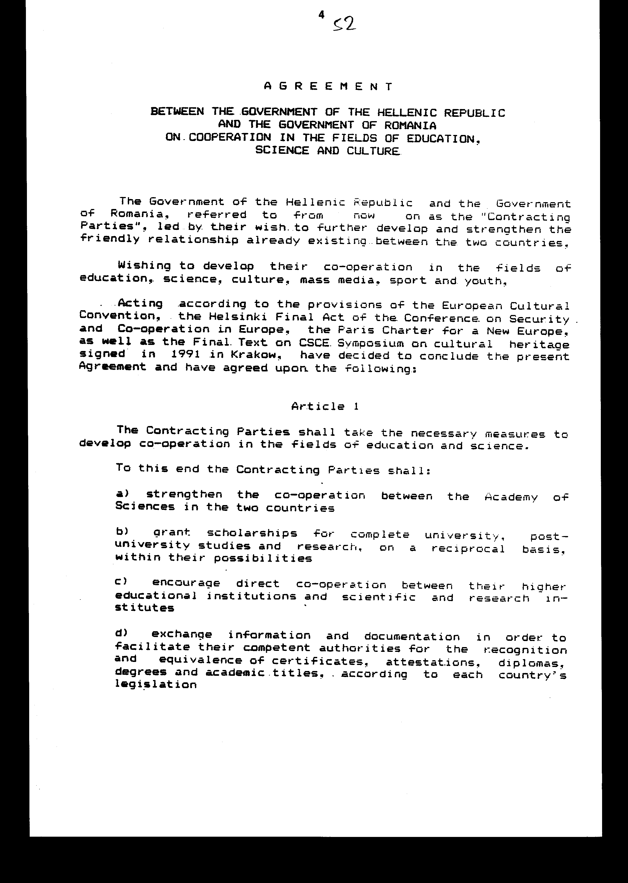

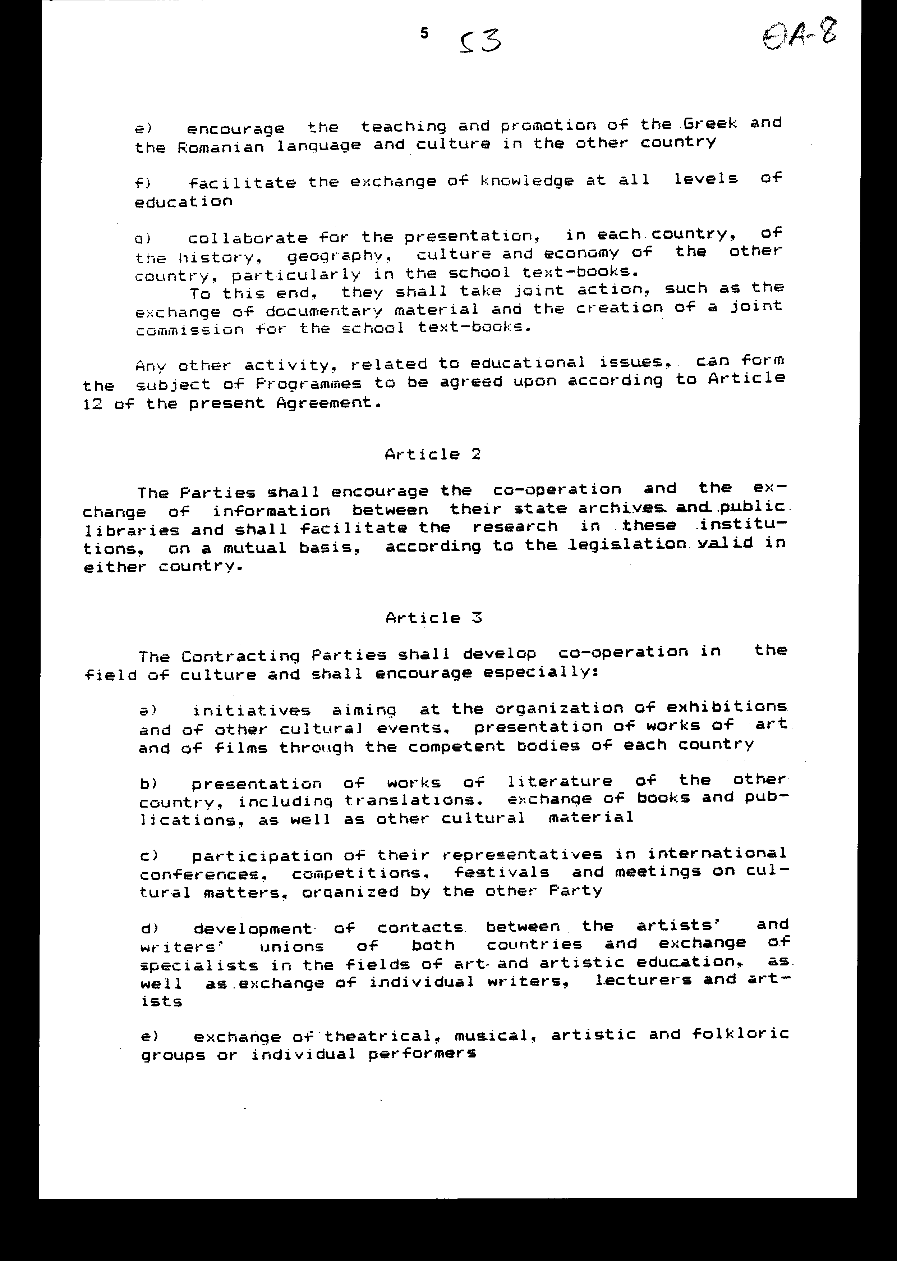

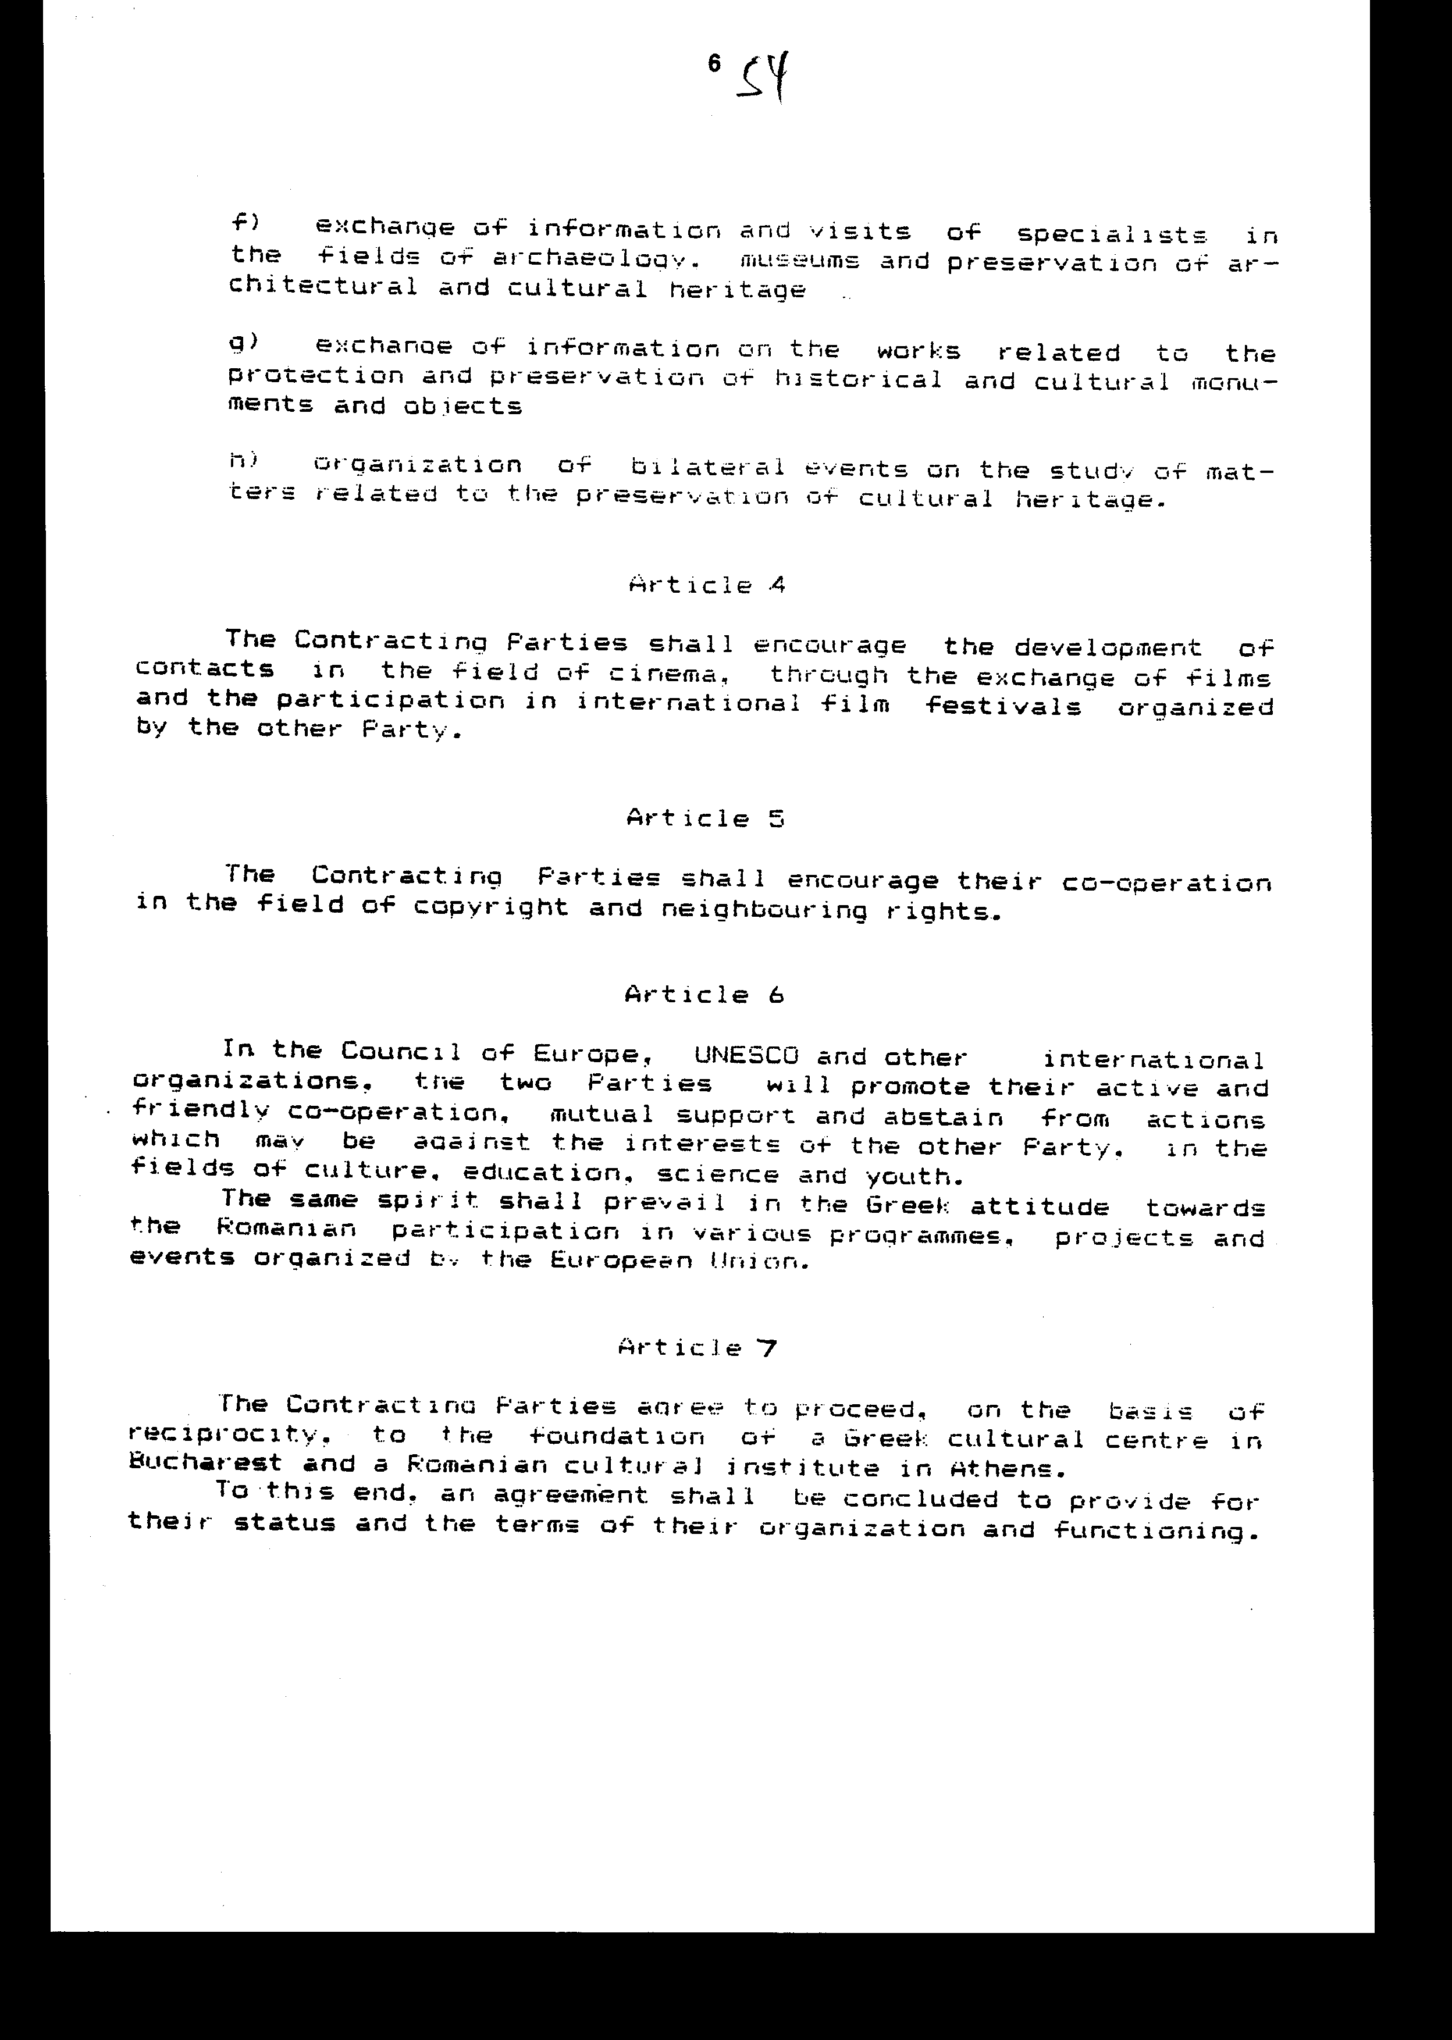

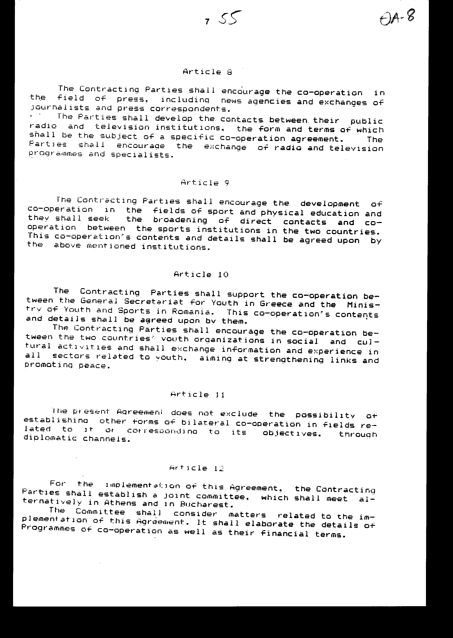

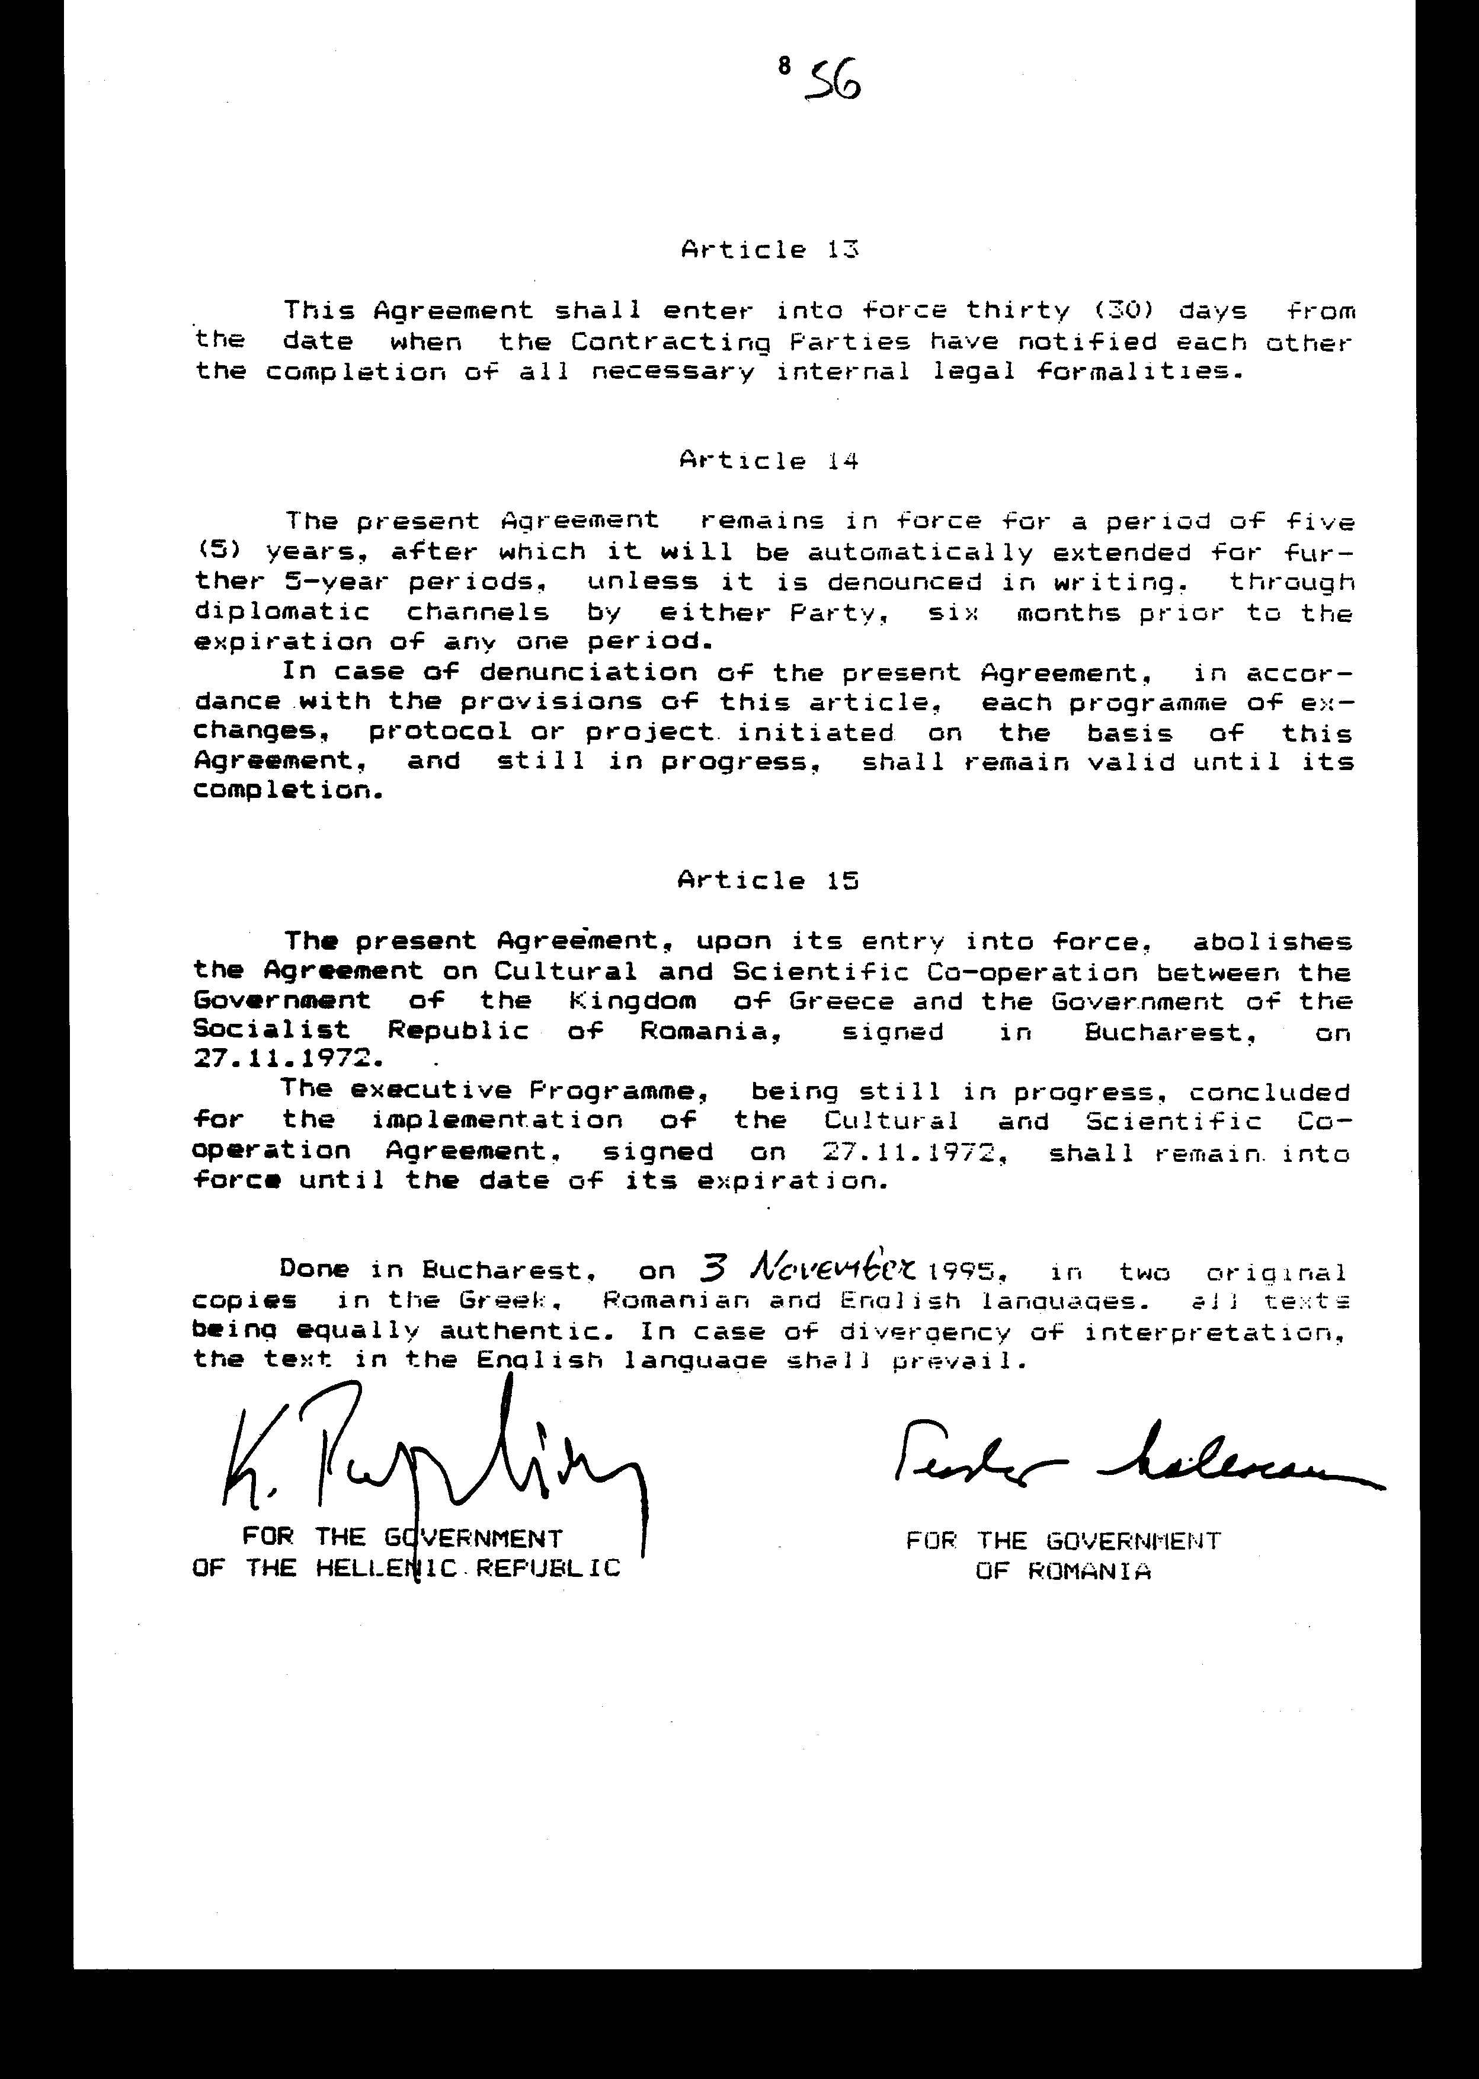

Άρθρο δεύτερο

Τα πρωτόκολλα – πρακτικά που καταρτίζονται από τη Μικτή Επιτροπή σε εκτέλεση του άρθρου 12 της Συμφωνίας εγκρίνονται με κοινή πράξη των αρμόδιων κατά περίπτωση υπουργών.

Άρθρο τρίτο

Η ισχύς του παρόντος νόμου αρχίζει από τη δημοσίευσή του στην Εφημερίδα της Κυβερνήσεως και της Συμφωνίας που κυρώνεται από την πλήρωση των προϋποθέσεων του Άρθρου 13 αυτής.

Αθήνα, ……………1997

Ο ΠΡΟΕΔΡΟΣ ΣΤΗ ΒΟΥΛΗΣ
ΑΠΟΣΤΟΛΟΣ ΧΡ. ΚΑΚΛΑΜΑΝΗΣ

Ο ΔΙΕΥΘΥΝΤΗΣ ΝΟΜΟΘΕΤΙΚΟΥ ΕΡΓΟΥ
ΛΕΩΝΙΔΑΣ ΑΝΤ. ΠΑΠΑΘΑΝΑΣΙΟΥ

